Změna sazeb DPH na 10 % a 20 % od 1.1.2010 - informace o nastavení

v IS BM

Komponenta DPH – Typy zdanitelného plnění:

- sazba ZA1 – Sazby DPH – vložit novou sazbu pro Tuzemsko, Zahraničí a EU – 20% s platností od 1. 1. 2010 (viz. obr. 1)
- sazba SA1 – Sazby DPH – vložit novou sazbu pro Tuzemsko, Zahraničí a EU – 10% s platností od 1. 1. 2010 (viz. obr. 2)

obr. 1
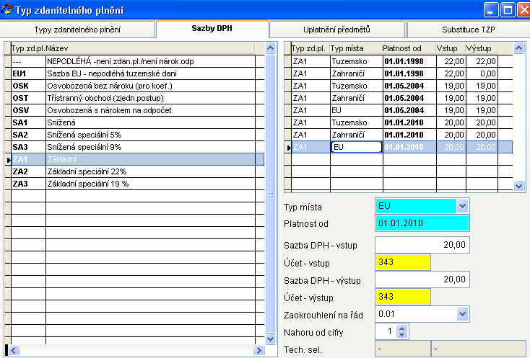

obr. 2
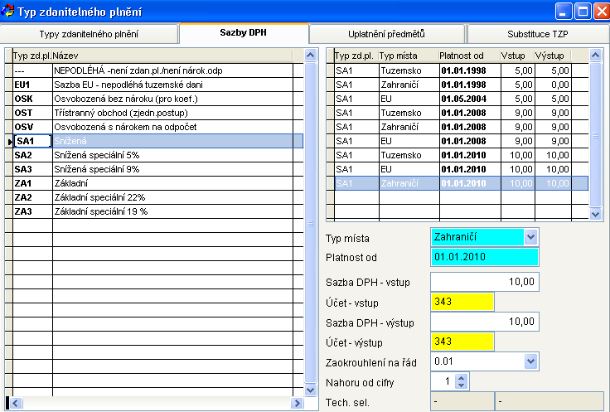

Pro plnění se sníženou sazbou 9 % a základní sazbou 19% v roce 2010 (např. vyúčtování přijaté zálohy) je třeba založit 2 nové typy zdanitelného plnění ZA3, SA3.

Pro SA3 – Snížená speciální 9% - pro Tuzemsko (Zahraničí, EU dle potřeby) se sazbou 9% s platností od 1. 1. 2010, viz obr. 3.

Pro ZA3 – Snížená speciální 19% - pro Tuzemsko (Zahraničí, EU dle potřeby) se sazbou 19% s platností od 1. 1. 2010

obr. 3
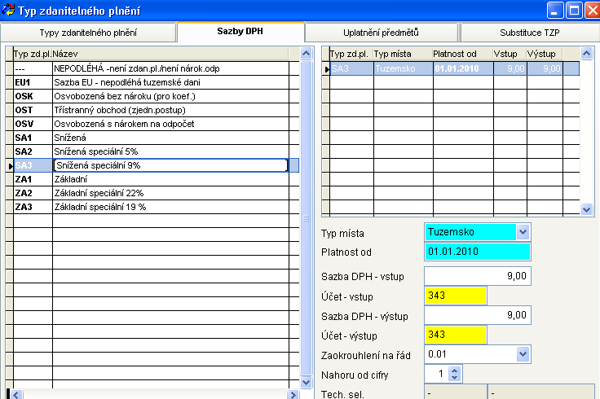

K nově vytvořeným sazbám SA3 a ZA3 je dále třeba vytvořit požadovaná uplatnění pro každou sazbu minimálně pro Tuzemsko, tj. minimálně 2 x 2 řádky (záložka Uplatnění předmětů).

Pro ZA3(viz. obr. 4):

- Nápočet: par. 13,14, Předmět Nerozhoduje, Typ místa Tuzemsko, Plátce DPH nerozhoduje, O/N Nápočet, Účet = konkrétní analytický účet 343, Tech.sel. „-“ , Klasif.art.= samá podtržítka, Platnost od 01.01.2010, Poznámka = ř. 1
- Odpočet: par. 13,14, Předmět Nerozhoduje, Typ místa Tuzemsko, Plátce DPH nerozhoduje, O/N Odpočet, Účet = konkrétní analytický účet 343, Tech.sel. „-“ , Klasif.art.= samá podtržítka, Platnost od 01.01.2010, Poznámka = ř. 40

obr. 4
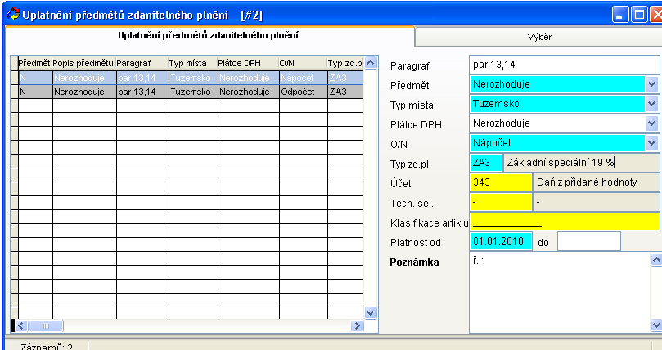

Pro SA3 (viz. obr. 5):

- Nápočet: par. 13,14, Předmět Nerozhoduje, Typ místa Tuzemsko, Plátce DPH nerozhoduje, O/N Nápočet, Účet = konkrétní analytický účet 343, Tech.sel. „-“ , Klasif.art.= samá podtržítka, Platnost od 01.01.2010, Poznámka = ř. 2
- Odpočet: par. 13,14, Předmět Nerozhoduje, Typ místa Tuzemsko, Plátce DPH nerozhoduje, O/N Odpočet, Účet = konkrétní analytický účet 343, Tech.sel. „-“ , Klasif.art.= samá podtržítka, Platnost od 01.01.2010, Poznámka = ř. 41

obr. 5
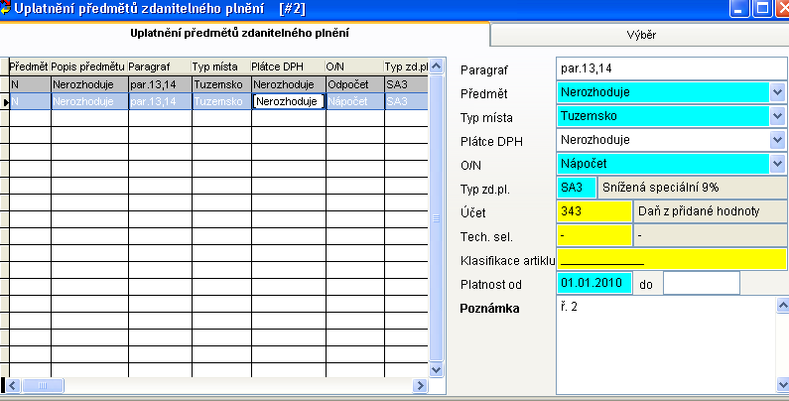

Příklad použití výše uvedeného nastavení - Vyúčtování zálohy v roce 2010 přijaté v roce 2009 s 19% DPH:
- Do události obchodu s datem po 1. 1. 2010 je třeba zadat plnění ve výši přijaté zálohy se sazbou SA3 (9%), pro další plnění se základní sazbou je třeba použít sazbu SA1 (10%). Stejnou opravu sazby na SA3 je třeba provést na události DPH, která mínusem vyrovnává již zdaněnou zálohu v roce 2009.

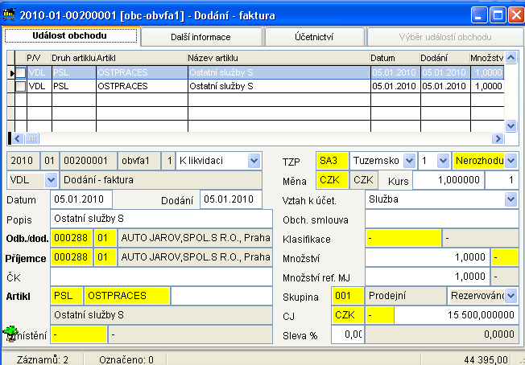

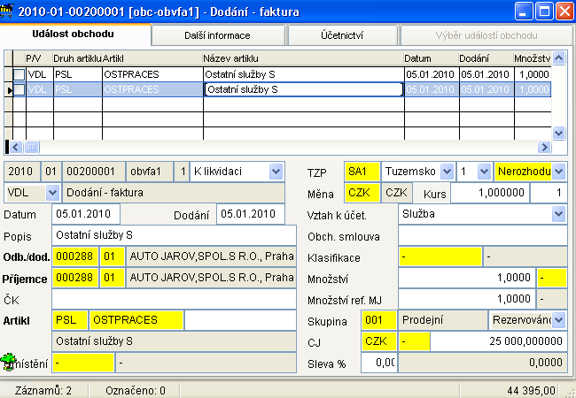

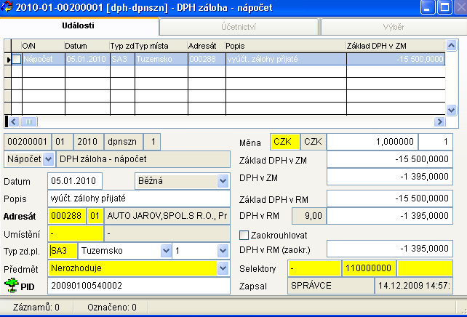

Při kombinaci záloh roku 2009 s 9% DPH a záloh roku 2010 s 10% DPH je nutné na faktuře odeslané vyúčtování kromě úpravy sazeb na událostech obchodu (viz výše) také ručně rozložit řádky události DPH Záloha – nápočet do dvou sazeb SA1 a SA3 (minusová událost!) s datem uskutečnění zdanitelného plnění = datum FO.
Obdobně platí výše uvedené pro sazbu ZA1 a ZA3.

